**Sumário**

1. TEMA 4

2. MINIMUNDO 4

3. DESCRIÇÃO DO CASOS DE USO 4

• (CSU01): Gerenciar Cadastro 4

• (CSU02): Manter Pedido 5

• (CSU03): Gerenciar Estoque 6

• (CSU04): Gerenciar Pedidos 7

• (CSU05): Gerar Relatório de Vendas 8

• (CSU06): Gerenciar Preparo de Bolos 9

• (CSU07): Entregar Pedido 10

4. REGRAS DE NEGÓCIO 11

5. DIAGRAMAS 12

• Diagrama de Casos de Uso 12

• Diagrama de Classes 12

• Diagrama de Entidade e Relacionamento 12

• Diagramas de Sequência 12

• Diagramas de Estado 12

6. CONCLUSÃO DO PROJETO(Tela Final)**.....................................................................................................................**

# TEMA

Sistema de vendas para loja de bolo.

# MINIMUNDO

Temos o objetivo de criar um sistema para uma loja de bolo com apenas delivery, onde é apresentado pro cliente a parte do cadastro para ele informar os dados (Nome, CPF, Numero de Telefone), o tipo de bolo (personalizado ou padrão) e as formas de pagamento (cartão ou pix).Dentro desse cenário que foi efetuada a compra, ela será registrada e uma nota fiscal irá ser gerada teremos o gerente que irá ser responsável pela coordenação dos pedidos, do estoque da loja e gerar relatório de vendas, o confeiteiro irá receber o pedido através do sistema para preparar o bolo (padrão ou personalizado) e enviar o pedido para o entregador. O entregador irá receber o nome, o tipo de pedido e o endereço para ser feita a entrega.

Todo novo cliente deve realizar o cadastro antes de efetuar um pedido.

O pagamento do pedido deve ser efetuado antes de ser registrado.

Pedidos só podem ser cancelados antes do início do processo de preparo pelo confeiteiro.

O gerente deve gerenciar o estoque para garantir a disponibilidade dos ingredientes necessários.

O gerente pode gerar relatórios de vendas para análise financeira e estratégica.

# DESCRIÇÃO DO CASOS DE USO

## (CSU01): Gerenciar Cadastro

**Ator**: Cliente

**Descrição**: Permite que um novo cliente se cadastre no sistema e gerencie o seu cadastro feito no sistema.

**Pré-condições**: O cliente não está cadastrado.

**Pós-condições**: O cliente é registrado no sistema e pode realizar pedidos.

**Fluxo Principal**:

1: O cliente acessa o sistema de cadastro.

2: O cliente preenche as informações pessoais (nome, email, endereço, telefone).

3: O cliente cria uma senha.

4: O cliente confirma os dados e envia o formulário de cadastro.

5: O sistema valida os dados e registra o cliente.

6: O sistema confirma o cadastro e envia uma mensagem de confirmação ao cliente.

7: O cliente acessa seu perfil no sistema.

8: O cliente seleciona a opção de cancelar cadastro.

9: O cliente confirma o cancelamento do cadastro.

10: O sistema cancela o cadastro e remove as informações do cliente.

11: O sistema notifica o cliente sobre o cancelamento do cadastro.

**Fluxo Alternativo**:

**FA01**: Se o email já estiver em uso:

O sistema notifica o cliente que o email já está registrado.

O cliente pode tentar novamente com um email diferente ou recuperar a senha se esqueceu.

**FA02**: Se houver um erro na validação dos dados de cadastro:

O sistema notifica o cliente sobre o erro.

O cliente corrige as informações e tenta novamente.

**FA03**: Se o cliente não confirmar o cancelamento do cadastro:

O sistema mantém o cadastro ativo e notifica o cliente.

**Requisitos Funcionais**:

**RF01:** Permitir que o cliente se cadastre no sistema.

**RF02:** Permitir que o cliente edite suas informações pessoais.

**RF03:** Permitir que o cliente cancele seu cadastro.

**Requisitos Não Funcionais**:

**RNF01**: Usabilidade: O sistema deve ser intuitivo e fácil de usar para os clientes.

**RNF02:** Desempenho: As operações de cadastro, edição e cancelamento devem ser rápidas.

## (CSU02): Manter Pedido

**Ator**: Cliente

**Descrição**: Permite que um cliente registrado gerencie seu pedido de bolo, podendo assim efetuar, personalizar e cancelar.

**Pré-condições**: 1: O cliente está cadastrado e logado no sistema.

2: O pedido não pode ser cancelado quando estiver em processo de preparo pelo confeiteiro.

**Pós-condições**: 1: Um novo pedido é registrado no sistema.

2: O pedido é cancelado e não será preparado nem entregue.

**Fluxo Principal**:

1: O cliente entra com a conta no sistema.

2: O cliente navega pelo catálogo de bolos.

3: O cliente seleciona um bolo e pode personalizar.

4: O cliente verifica as informações do pedido.

5: O cliente confirma os detalhes do pedido e escolhe o método de pagamento.

6: O sistema registra o pedido e exibe a confirmação ao cliente.

7: O cliente acessa seu histórico de pedidos.

8: O cliente seleciona o pedido que deseja cancelar.

9: O cliente confirma o cancelamento.

10: O sistema verifica o status do pedido.

11: Se o pedido ainda não foi preparado, o sistema cancela o pedido e atualiza o status para "Cancelado".

12 - O sistema notifica o cliente sobre o cancelamento.

**Fluxo Alternativo**:

**FA01**: Se o cliente não estiver logado:

O sistema redireciona o cliente para a página de login.

O cliente faz login e é redirecionado de volta ao carrinho.

**FA02**: Se o pagamento for recusado:

O sistema notifica o cliente sobre a falha no pagamento.

O cliente pode tentar novamente com outro método de pagamento.

**FA03**: Se o pedido já estiver em preparo:

O sistema notifica o cliente que o pedido não pode ser cancelado.

**Requisitos Funcionais**:

**RF01:** Permitir que o cliente faça um pedido de bolo.

**RF02:** Permitir que o cliente personalize o bolo (se aplicável).

**RF03:** Permitir que o cliente cancele um pedido antes do preparo.

**Requisitos Não Funcionais**:

**RNF01:**Usabilidade: O sistema deve ser intuitivo e fácil de usar para os clientes.

**RNF02:**Desempenho: As transações de pedido, pagamento e cancelamento devem ser rápidas.

**RNF03:**Segurança: Garantir a segurança dos dados pessoais e de pagamento dos clientes.

## (CSU03): Gerenciar Estoque

**Ator**: Gerente

**Descrição**: Permite que o gerente gerencie o estoque de ingredientes.

**Pré-condições**: O gerente está autenticado no sistema.

**Pós-condições**: O estoque é atualizado conforme as operações de compra e uso de ingredientes.

**Fluxo Principal**:

1: O gerente acessa o sistema de gerenciamento de estoque.

2: O gerente visualiza a lista de ingredientes e seus níveis de estoque.

3: O gerente seleciona a opção de adicionar um novo ingrediente.

4: O gerente insere as informações do novo ingrediente (nome, quantidade, fornecedor).

5: O sistema valida e registra o novo ingrediente no estoque.

6: O gerente seleciona a opção de atualizar a quantidade de um ingrediente existente.

7: O gerente insere a nova quantidade do ingrediente.

8: O sistema atualiza o nível de estoque do ingrediente.

9: O gerente seleciona a opção de remover um ingrediente.

10: O gerente confirma a remoção do ingrediente.

11: O sistema remove o ingrediente do estoque.

12: O sistema confirma as alterações e notifica o gerente.

**Fluxo Alternativo**:

**FA01**: Se houver um erro na adição do ingrediente:

O sistema notifica o gerente sobre o erro.

O gerente corrige as informações e tenta novamente.

**FA02**: Se houver um erro na atualização da quantidade:

O sistema notifica o gerente sobre o erro.

O gerente corrige as informações e tenta novamente.

**FA03**: Se o ingrediente não puder ser removido (por exemplo, porque está associado a um pedido em andamento):

O sistema notifica o gerente que a remoção não pode ser realizada.

O gerente decide se deseja tentar novamente mais tarde ou realizar outra ação.

**Requisitos Funcionais**:

**RF01**:Permitir que o gerente adicione novos ingredientes ao estoque.

**RF02**:Permitir que o gerente atualize a quantidade de ingredientes no estoque.

**RF03**:Permitir que o gerente remova ingredientes do estoque.

**Requisitos Não Funcionais**:

**RNF01**:Usabilidade: O sistema deve ser intuitivo e fácil de usar para o gerente.

**RNF02**:Desempenho: As operações de gerenciamento de estoque devem ser rápidas e eficientes.

**RNF03**:Confiabilidade: O sistema deve garantir que os dados de estoque sejam precisos e consistentes.

## (CSU04): Gerenciar Pedidos

**Ator**: Gerente

**Descrição**: Permite que o gerente visualize e gerencie os pedidos em andamento.

**Pré-condições**: O gerente está autenticado no sistema.

Pós-condições: Os pedidos são processados de acordo com as operações realizadas pelo gerente.

**Fluxo Principal**:

1: O gerente acessa o sistema de gerenciamento de pedidos.

2: O gerente visualiza a lista de pedidos em andamento.

3: O gerente seleciona um pedido para visualizar os detalhes.

4: O gerente atualiza o status do pedido conforme necessário (ex. "Em Preparo", "Pronto para Entrega", "Entregue").

5: O sistema registra as atualizações e notifica os clientes e/ou confeiteiros.

6: O gerente pode adicionar observações ou notas ao pedido.

7: O sistema salva as observações e atualiza os registros do pedido.

8: O gerente finaliza a gestão dos pedidos.

**Fluxo Alternativo**:

**FA01**: Se houver um erro ao atualizar o status do pedido:

O sistema notifica o gerente sobre o erro.

O gerente corrige as informações e tenta novamente.

**FA02**: Se o pedido estiver incorreto ou incompleto:

O gerente notifica o confeiteiro ou o entregador para corrigir o pedido.

O pedido é atualizado conforme necessário e o gerente confirma a correção.

**Requisitos Funcionais**:

**RF01**:Permitir que o gerente visualize a lista de pedidos.

**RF02**:Permitir que o gerente visualize os detalhes de um pedido específico.

**RF03**:Permitir que o gerente atualize o status dos pedidos.

**RF04**:Permitir que o gerente adicione observações ou notas aos pedidos.

**Requisitos Não Funcionais**:

**RF01**:Usabilidade: O sistema deve ser intuitivo e fácil de usar para o gerente.

**RF02**:Desempenho: As operações de gerenciamento de pedidos devem ser rápidas e eficientes.

**RF03**:Confiabilidade: O sistema deve garantir que os dados dos pedidos sejam precisos e consistentes.

## (CSU05): Gerar Relatório de Vendas

**Ator**: Gerente

**Descrição**: Permite que o gerente gere um relatório de vendas para análise.

**Pré-condições**: O gerente está autenticado no sistema.

**Pós-condições**: Um relatório é gerado e disponibilizado para análise financeira e estratégica.

**Fluxo Principal**:

1:O gerente acessa o sistema de gerenciamento de vendas.

2:O gerente seleciona a opção de gerar um relatório de vendas.

3:O sistema solicita ao gerente que especifique o período do relatório (ex. diário, semanal, mensal).

4:O gerente seleciona o período desejado.

5: O sistema processa os dados de vendas e gera o relatório.

6: O sistema exibe o relatório de vendas na tela.

**Fluxo Alternativo**:

**FA01**: Se houver um erro ao gerar o relatório:

O sistema notifica o gerente sobre o erro.

O gerente pode tentar novamente ou ajustar os parâmetros do relatório.

**Requisitos Funcionais**:

**RF01**:Permitir que o gerente gere relatórios de vendas.

**RF02**:Permitir que o gerente especifique o período do relatório.

**Requisitos Não Funcionais**:

**RNF01**:Usabilidade: O sistema deve ser intuitivo e fácil de usar para o gerente.

**RNF02**:Desempenho: A geração e exportação dos relatórios devem ser rápidas.

**RNF03**:Confiabilidade: O sistema deve garantir que os dados dos relatórios sejam precisos e consistentes.

## (CSU06): Gerenciar Preparo de Bolos

**Ator**: Confeiteiro

**Descrição**: Permite que o confeiteiro prepare um bolo padrão ou bolo personalizado de acordo com o pedido.

**Pré-condições**: O pedido está confirmado e em processo de preparo.

**Pós-condições**: O bolo padrão ou personalizado é preparado e pronto para entrega.

**Fluxo Principal**:

1: O confeiteiro acessa o sistema de gerenciamento de preparo de bolos.

2: O confeiteiro visualiza a lista de pedidos de bolos.

3: O confeiteiro seleciona um pedido para ver os detalhes.

4: O confeiteiro verifica se o pedido é um bolo padrão ou personalizado.

5: O confeiteiro prepara o bolo de acordo com os detalhes do pedido:

6: Para bolos padrão: Segue a receita padrão.

7: Para bolos personalizados: Segue as especificações de personalização fornecidas pelo cliente.

8: O confeiteiro atualiza o status do pedido para "Em Preparo".

9: Após a conclusão do preparo, o confeiteiro atualiza o status para "Pronto para Entrega".

10: O sistema notifica o gerente e o entregador sobre a conclusão do preparo do bolo.

**Fluxo Alternativo**:

**FA01**: Se houver um erro no preparo do bolo:

O sistema notifica o confeiteiro sobre o erro.

O confeiteiro pode corrigir o erro e atualizar o status do pedido conforme necessário.

**Requisitos Funcionais**:

**RF01**:Permitir que o confeiteiro visualize a lista de pedidos de bolos.

**RF02**:Permitir que o confeiteiro veja os detalhes dos pedidos, incluindo especificações de personalização.

**RF03**:Permitir que o confeiteiro atualize o status do preparo dos bolos.

**Requisitos Não Funcionais**:

**RNF01**:Usabilidade: O sistema deve ser intuitivo e fácil de usar para o confeiteiro.

**RNF02**:Desempenho: As operações de gerenciamento de preparo de bolos devem ser rápidas e eficientes.

## (CSU07): Entregar Pedido

**Ator**: Entregador

**Descrição**: Permite que o entregador realize a entrega do pedido ao cliente.

**Pré-condições**: O bolo está pronto para entrega.

**Pós-condições**: O bolo é entregue ao cliente conforme o endereço especificado no pedido.

**Fluxo Principal**:

1: O entregador acessa o sistema de entrega de pedidos.

2 :O entregador visualiza a lista de pedidos prontos para entrega.

3: O entregador seleciona um pedido para ver os detalhes.

4: O entregador verifica o endereço de entrega e outras instruções específicas.

5: O entregador confirma a aceitação do pedido para entrega.

6: O sistema atualiza o status do pedido para "Em Entrega".

7: O entregador se dirige ao endereço do cliente.

8: O entregador entrega o pedido ao cliente.

9: O entregador atualiza o status do pedido para "Entregue".

10: O sistema notifica o cliente e o gerente sobre a conclusão da entrega.

**Fluxo Alternativo**:

**FA01**: Se houver um problema durante a entrega (ex. endereço incorreto, cliente ausente):

O entregador tenta contatar o cliente para resolver o problema.

Se o problema não puder ser resolvido, o entregador retorna com o pedido e atualiza o status para "Entrega Falhada".

O sistema notifica o gerente sobre o problema para que possam ser tomadas as medidas necessárias.

**Requisitos Funcionais**:

**RF01**:Permitir que o entregador visualize a lista de pedidos prontos para entrega.

**RF02:**Permitir que o entregador veja os detalhes dos pedidos, incluindo o endereço de entrega.

**RF03:**Permitir que o entregador atualize o status dos pedidos durante o processo de entrega.

**Requisitos Não Funcionais**:

**RNF01**:Usabilidade: O sistema deve ser intuitivo e fácil de usar para o entregador.

**RNF02**:Desempenho: As operações de atualização de status de entrega devem ser rápidas e eficientes.

**RNF03**:Confiabilidade: O sistema deve garantir que os dados dos pedidos e das entregas sejam precisos e consistentes.

# REGRAS DE NEGÓCIO

**Cadastro de Clientes**:

Todos os clientes devem fornecer informações válidas (nome, endereço, telefone e e-mail) para efetuar o cadastro.

O cliente só pode efetuar o pedido se o cadastro estiver sido realizado.

**Pedidos**:

Todos os pedidos devem ser registrados no sistema com informações detalhadas (tipo de bolo, personalizações, data e hora de entrega).

O cliente pode cancelar um pedido até que o preparo não esteja sido iniciado.

**Pagamentos**:

Os pagamentos podem ser efetuados via pix ou cartão.

O pagamento deve ser confirmado antes do início do preparo do bolo.

Em caso de cancelamento do pedido dentro do prazo permitido, o cliente tem direito a um reembolso total.

**Gerenciamento de Estoque**:

O estoque deve ser atualizado diariamente para refletir a quantidade disponível de ingredientes.

Ingredientes novos devem ser adicionados ao estoque apenas com a aprovação do gerente.

**Preparo de Bolos**:

O confeiteiro deve seguir as receitas padrão para os bolos padrão e as especificações do cliente para os bolos personalizados.

O status do pedido deve ser atualizado para "Em Preparo" quando o confeiteiro iniciar o preparo do bolo.

O confeiteiro deve atualizar o status do pedido para "Pronto para Entrega" após a conclusão do preparo.

**Entregas**:

O entregador deve verificar o endereço de entrega antes de sair para a entrega.

O status do pedido deve ser atualizado para "Em Entrega" quando o entregador aceitar o pedido para entrega.

Em caso de problemas durante a entrega, o entregador deve tentar contatar o cliente para resolver o problema antes de retornar com o pedido.

O entregador deve atualizar o status do pedido para "Entregue" após a conclusão da entrega ou "Entrega Falhada" se a entrega não puder ser concluída.

**Relatórios de Vendas**:

O gerente pode gerar relatórios de vendas diariamente, semanalmente ou mensalmente.

Os relatórios de vendas devem incluir informações detalhadas sobre os pedidos (tipo de bolo, valor, data de venda).

Os relatórios de vendas devem ser armazenados no sistema por pelo menos um ano.

# DIAGRAMAS

## Diagrama de Casos de Uso

## Diagrama de Classes

## Diagrama de Entidade e Relacionamento

## Diagramas de Sequência: CSU02, CSU03 e CSU05

**Telas do Projeto(Protótipo/Telas Testes):**

<https://www.figma.com/proto/zqCmhbDHfIElGW7JDbT3UH/Untitled?node-id=0-1&t=jpB4dnVIXDRj9I8w-1>

**Obs:** Tela Principal Final no **final** do arquivo de como ficou!

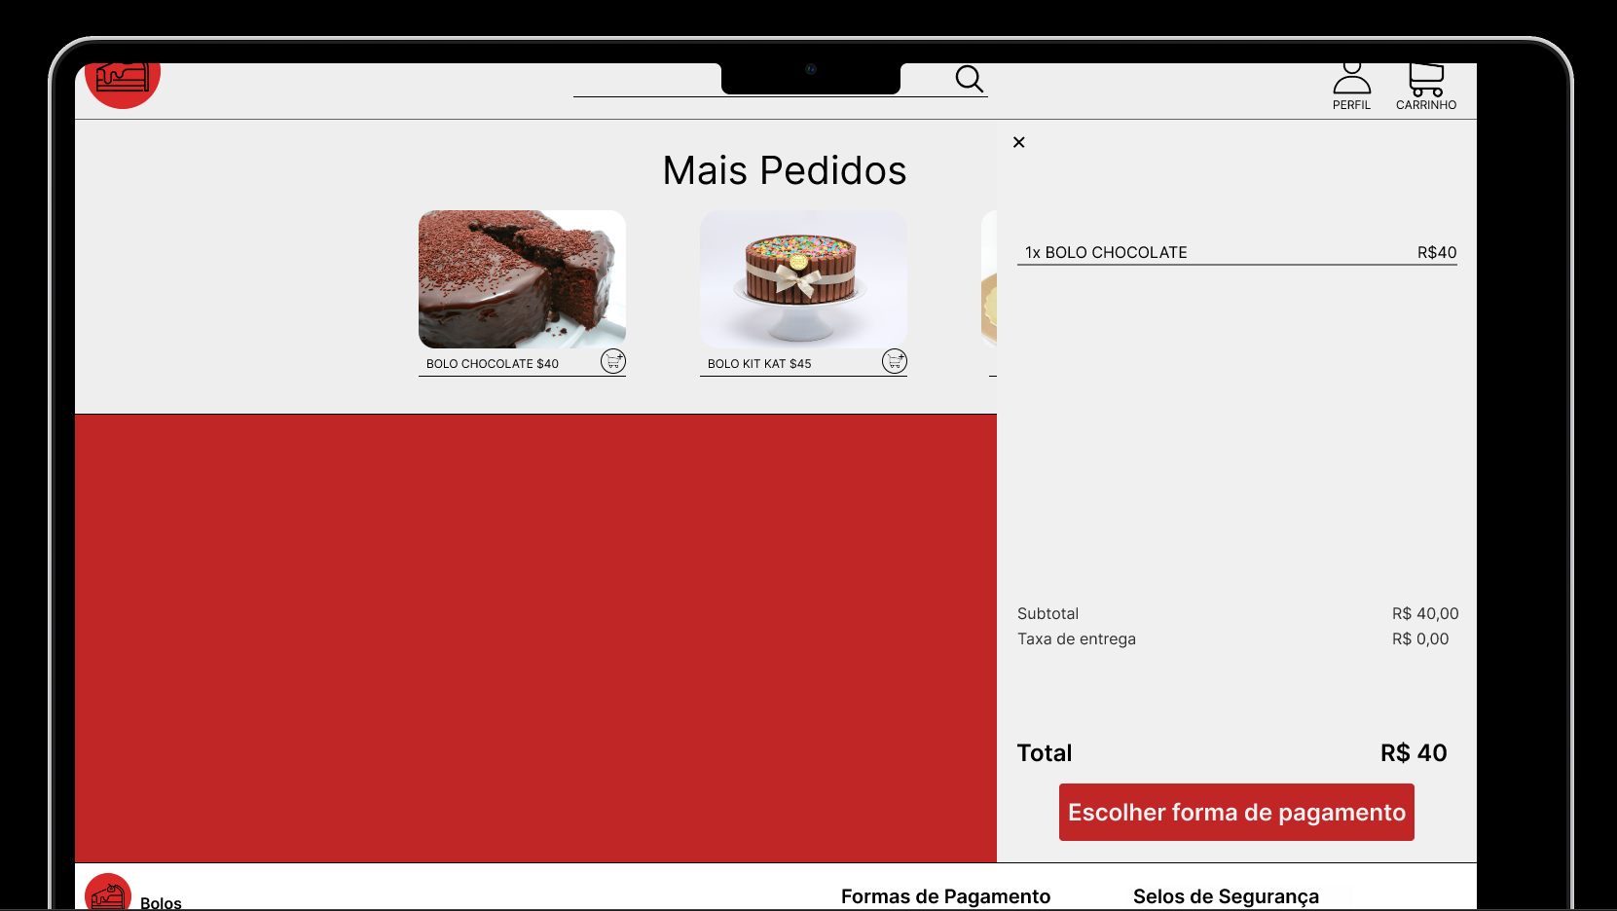

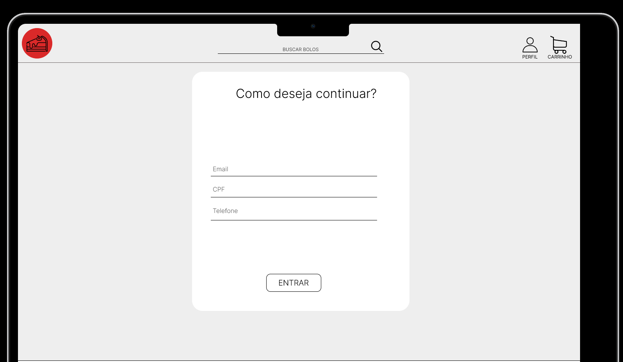

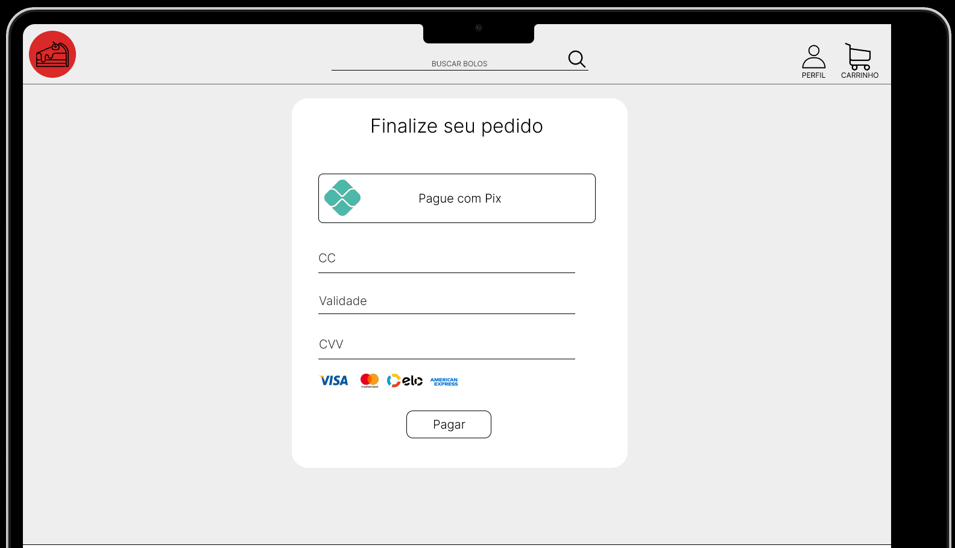

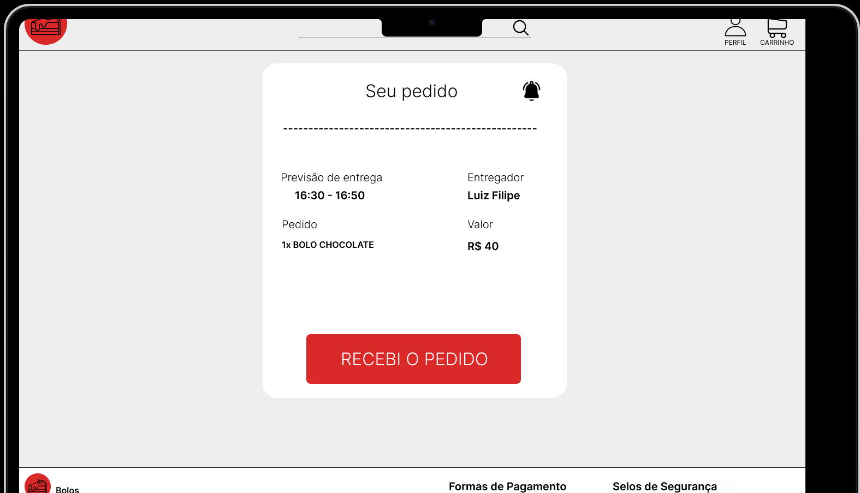

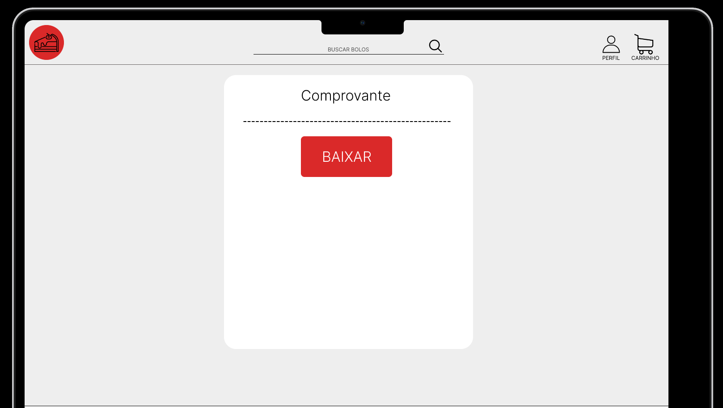

# CONCLUSÃO DO PROJETO

Devido à falta de tempo, houve necessidade de realizar mudanças no projeto original do sistema. O projeto agora apresenta as seguintes características ajustadas, utilizando html, Django e Sqlite disponibilizado pelo próprio Django:

O objetivo passou a ser criar um sistema para uma loja de bolos com funcionalidades de cadastro de usuários, gerenciamento de pedidos e administração de produtos, focando apenas nos papéis do gerente e do cliente. O sistema permite que clientes se registrem, façam login, visualizem produtos, façam pedidos e gerenciem seus perfis. O gerente pode adicionar, editar e remover produtos, além de visualizar pedidos e gerar relatórios de vendas e nossas telas foram modificadas conforme vai ser apresentado na apresentação.

3. Casos de Uso

**(CSU01):** Gerenciar Cadastro

Ator: Cliente

Descrição: Permite que um novo cliente se cadastre no sistema e gerencie seu cadastro.

Funcionalidades:

Registrar um novo cliente.

Editar informações do perfil.

Cancelar o cadastro.

**(CSU02):** Gerenciar Login e Logout

Ator: Cliente

Descrição: Permite que um cliente faça login e logout no sistema.

Funcionalidades:

Fazer login no sistema.

Fazer logout do sistema.

**(CSU03):** Visualizar Produtos

Ator: Cliente

Descrição: Permite que um cliente visualize os produtos disponíveis para compra.

Funcionalidades:

Listar produtos na página inicial.

Visualizar detalhes de um produto específico.

**(CSU04):** Fazer Pedido

Ator: Cliente

Descrição: Permite que um cliente faça um pedido de um ou mais produtos.

Funcionalidades:

Adicionar dados na compra.

Escolher método de pagamento (cartão).

Finalizar compra.

Confirmar pedido.

**(CSU05):** Gerenciar Produtos

Ator: Gerente

Descrição: Permite que o gerente adicione, edite e remova produtos do sistema.

Funcionalidades:

Adicionar um novo produto.

Editar informações de um produto existente.

Remover um produto.

(CSU06): Gerenciar Pedidos

Ator: Gerente

Descrição: Permite que o gerente visualize e gerencie os pedidos realizados pelos clientes.

Funcionalidades:

Visualizar lista de pedidos.

**(CSU07):** Gerar Relatórios de Vendas

Ator: Gerente

Descrição: Permite que o gerente gere relatórios de vendas para análise.

Funcionalidades:

Gerar relatórios de vendas detalhados.

Exportar relatórios em formatos comuns (ex: PDF, Excel).

**Implementação no Projeto Django**

**Modelos (Models)**

CustomUser: Modelo para gerenciamento de usuários, com campos como nome, email, senha, etc.

Produto: Modelo para os produtos, incluindo campos como nome, descrição, preço e imagem.

Pedido: Modelo para os pedidos realizados pelos clientes, com relação aos produtos e status do pedido.

**Views:**

registro: View para registrar novos usuários.

login: View para login de usuários.

logout: View para logout de usuários.

produto_list: View para listar produtos na página inicial.

produto_detalhes: View para exibir detalhes de um produto específico.

produto_novo: View para adicionar um novo produto (apenas para o gerente).

produto_editar: View para editar um produto existente (apenas para o gerente).

produto_excluir: View para excluir um produto (apenas para o gerente).

pedido_list: View para listar pedidos (apenas para o gerente).

pedido_detalhes: View para exibir detalhes de um pedido específico (apenas para o gerente).

gerar_relatorio: View para gerar relatórios de vendas (apenas para o gerente).

**Templates**

home.html: Página inicial com listagem de produtos.

produto_detalhes.html: Página de detalhes do produto.

registro.html: Página de registro de usuários.

login.html: Página de login de usuários.

pedido_list.html: Página de listagem de pedidos (gerente).

pedido_detalhes.html: Página de detalhes do pedido (gerente).

relatorio_vendas.html: Página de relatório de vendas (gerente).

**Requisitos Não Funcionais**

Usabilidade: Interface intuitiva e fácil de usar para clientes e gerentes.

Desempenho: O sistema deve ser rápido na resposta às operações de cadastro, login, pedidos e gerenciamento de produtos.

Segurança: Garantir a segurança dos dados dos usuários e transações.

Esta versão simplificada do projeto se concentra nas funcionalidades essenciais para gerentes e clientes, garantindo um sistema eficiente e fácil de usar para a loja de bolos.

**TELAS FINAIS DO PROJETO**

**Obs:** Conforme foi avaliado pelo professor para personalizar mais o site na parte visual, fizemos alterações!

Tela Principal (Usuário pode ver o catálogo dos produtos adicionados):

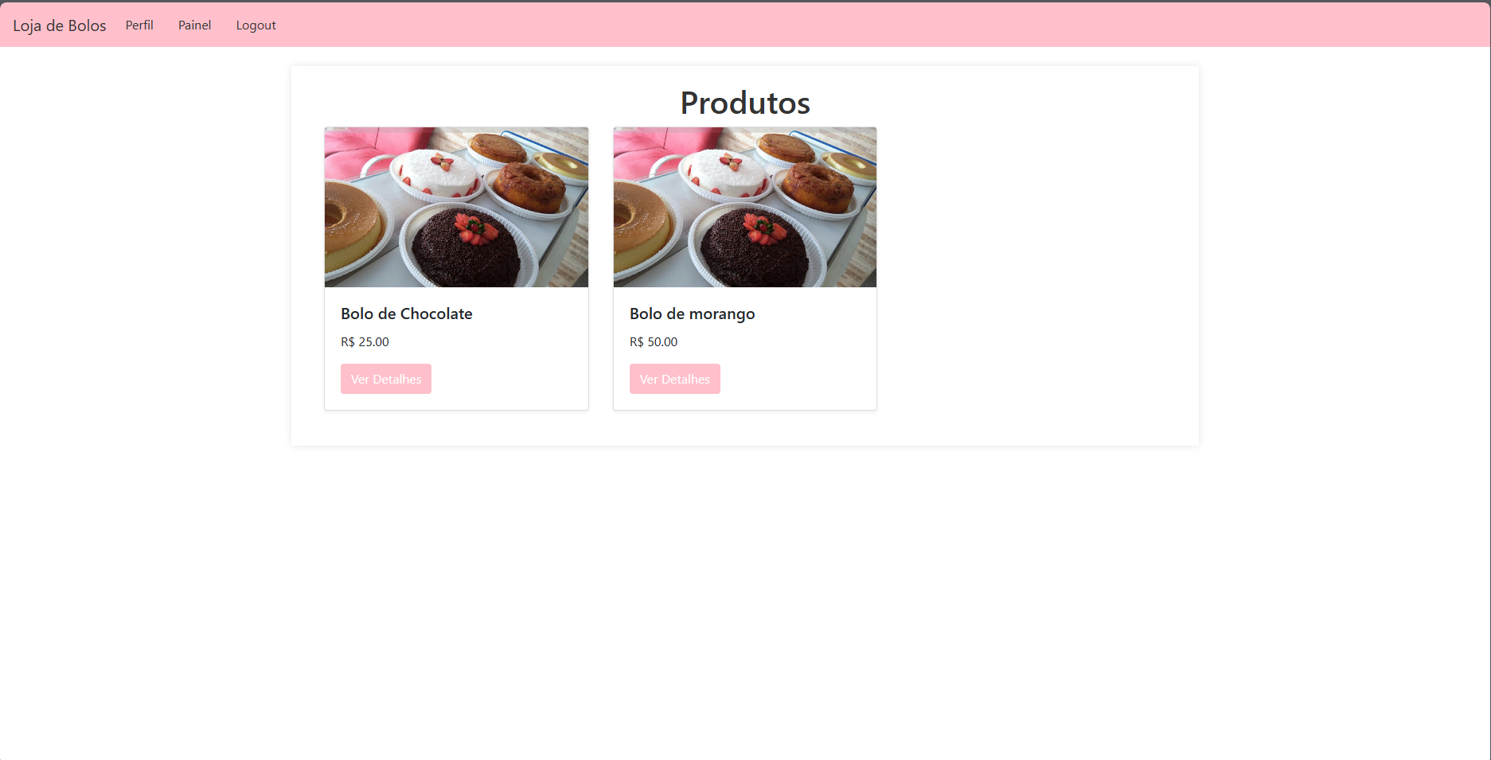

Tela de Login (Usuário efetua login com uma conta criada):

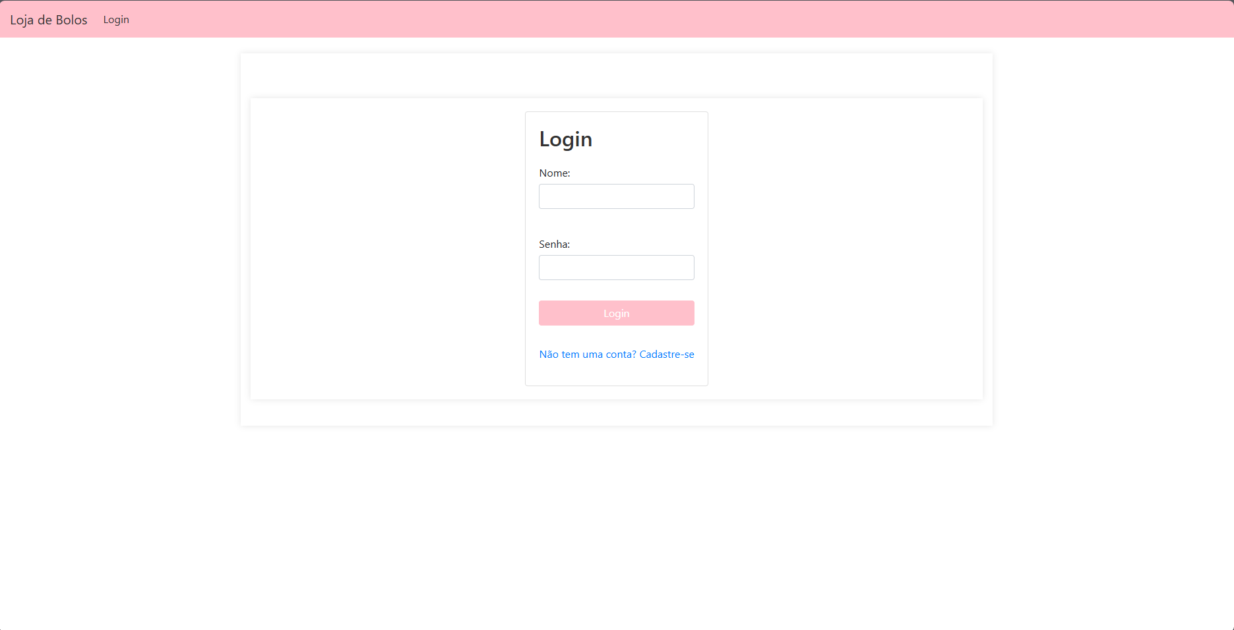

Tela de Cadastro (Usuário efetua o cadastro para poder fazer o login e efetuar compras):

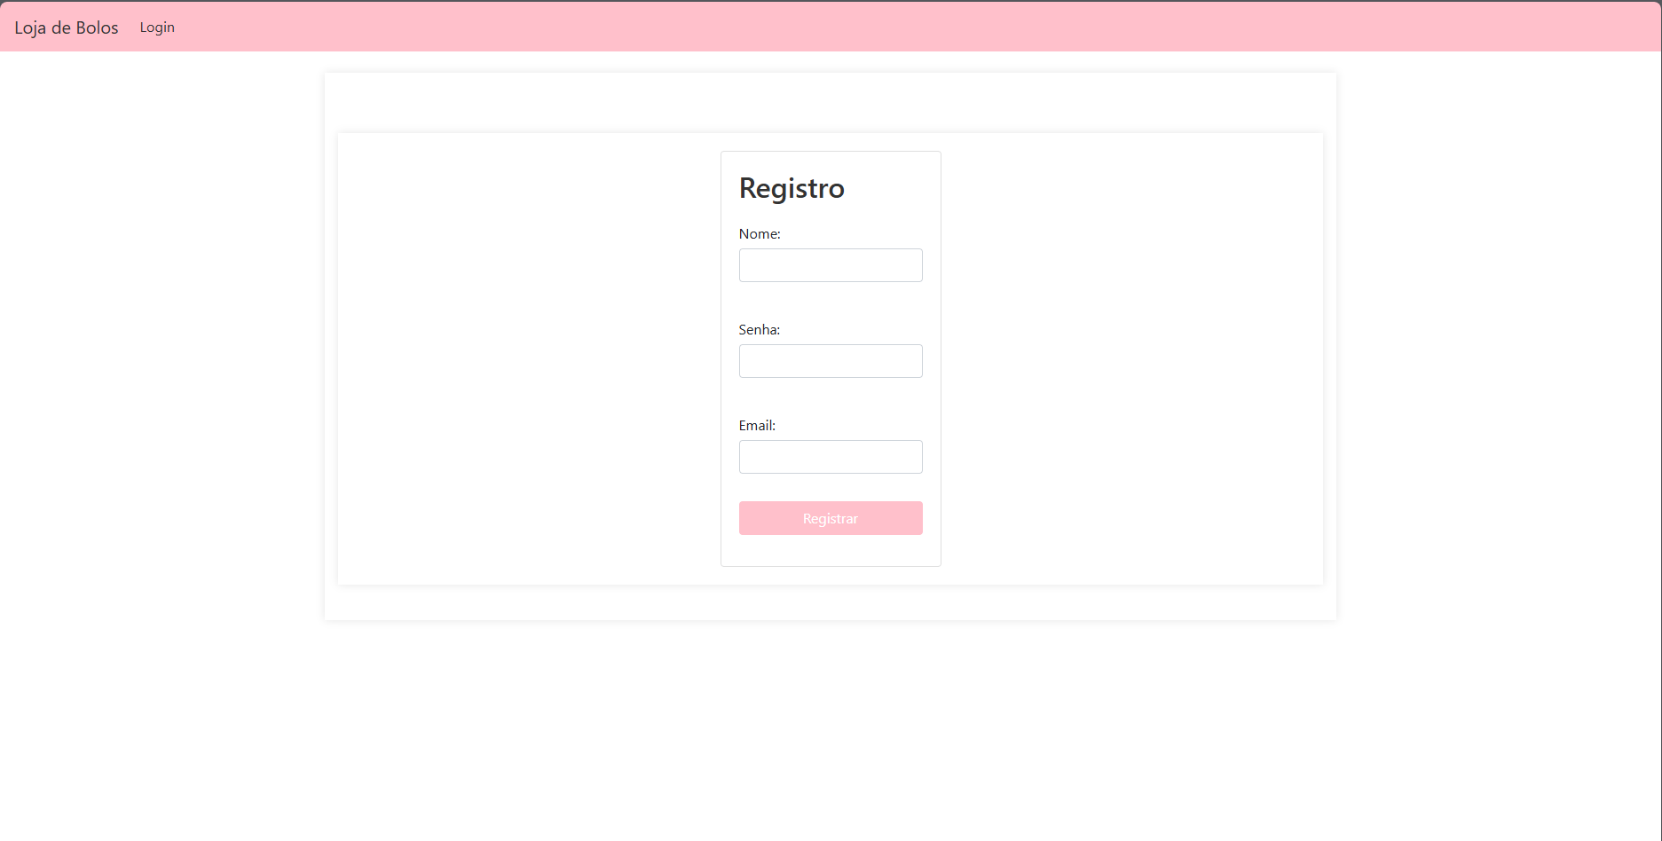

Tela de Perfil (Usuário modifica informação de contato):

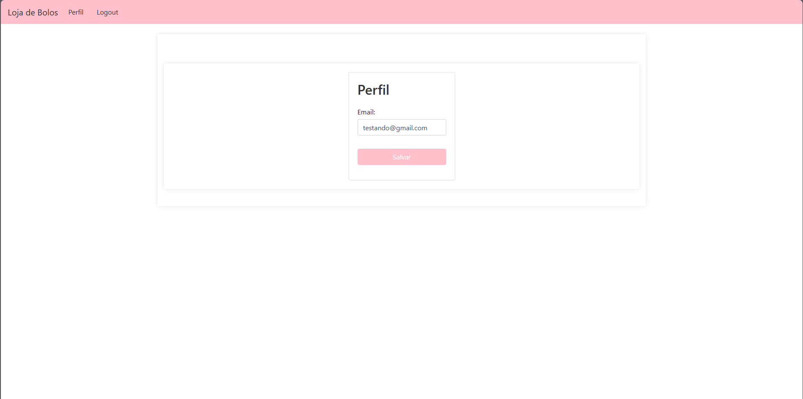

Tela de Painel Administrativo (Controle do site pelo Adm):



Tela para Adicionar Pedido (Adiciona um pedido ao catálogo):

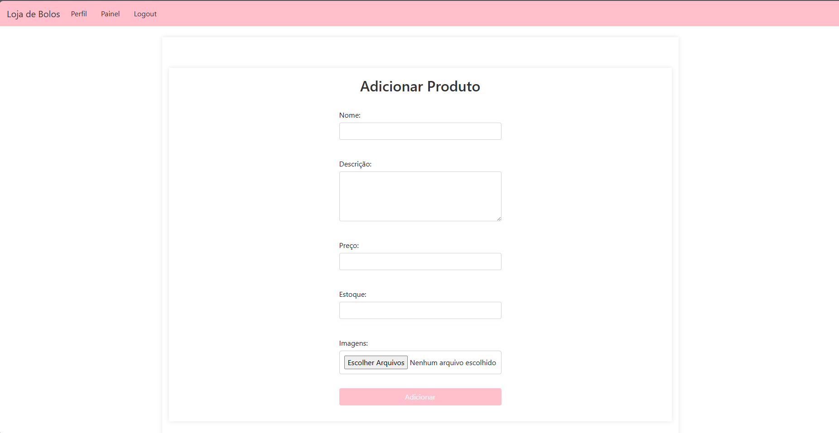

Tela de Ver Vendas (Visualiza as vendas feitas no site):

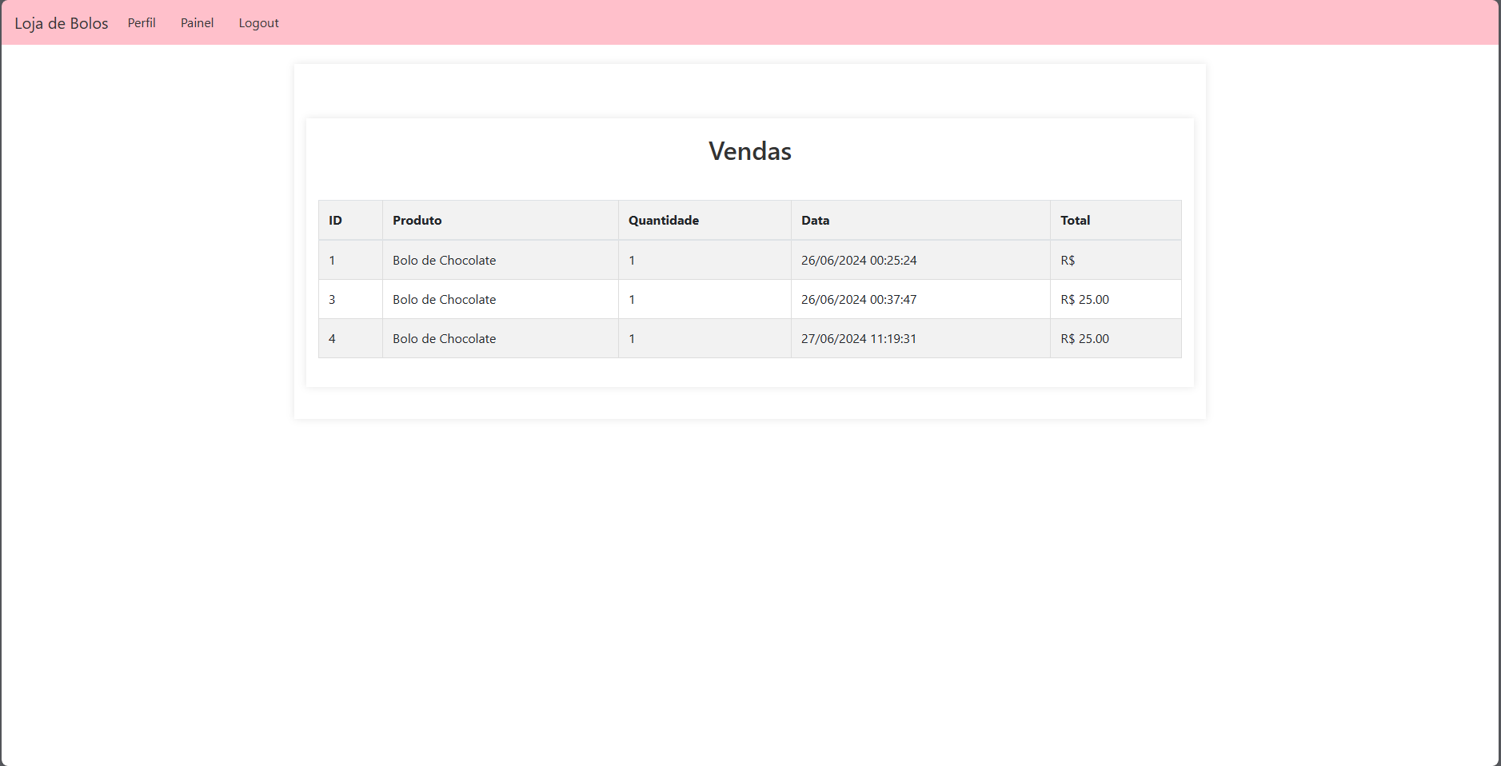

Tela de Ver Gráficos (Gráfico com todos os produtos da loja):

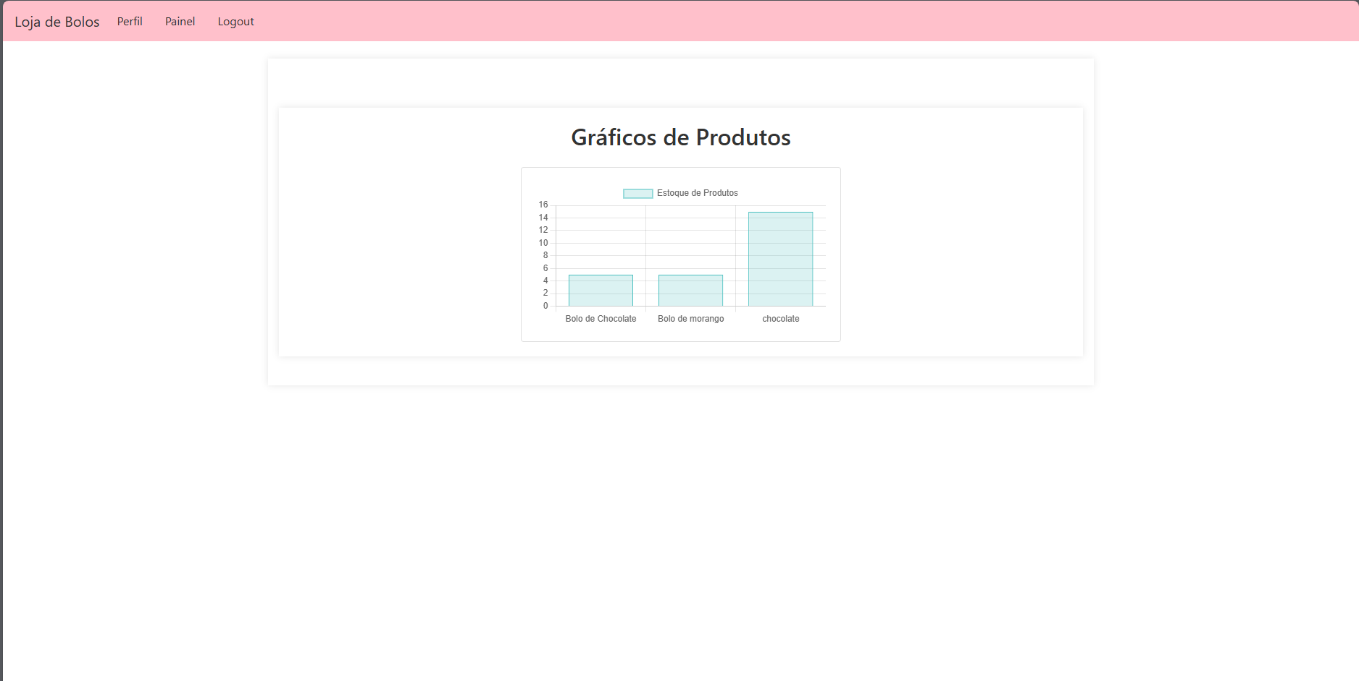

Tela para adicionar outros produtos (Adiciona produtos que não são para aparecer na tela principal):

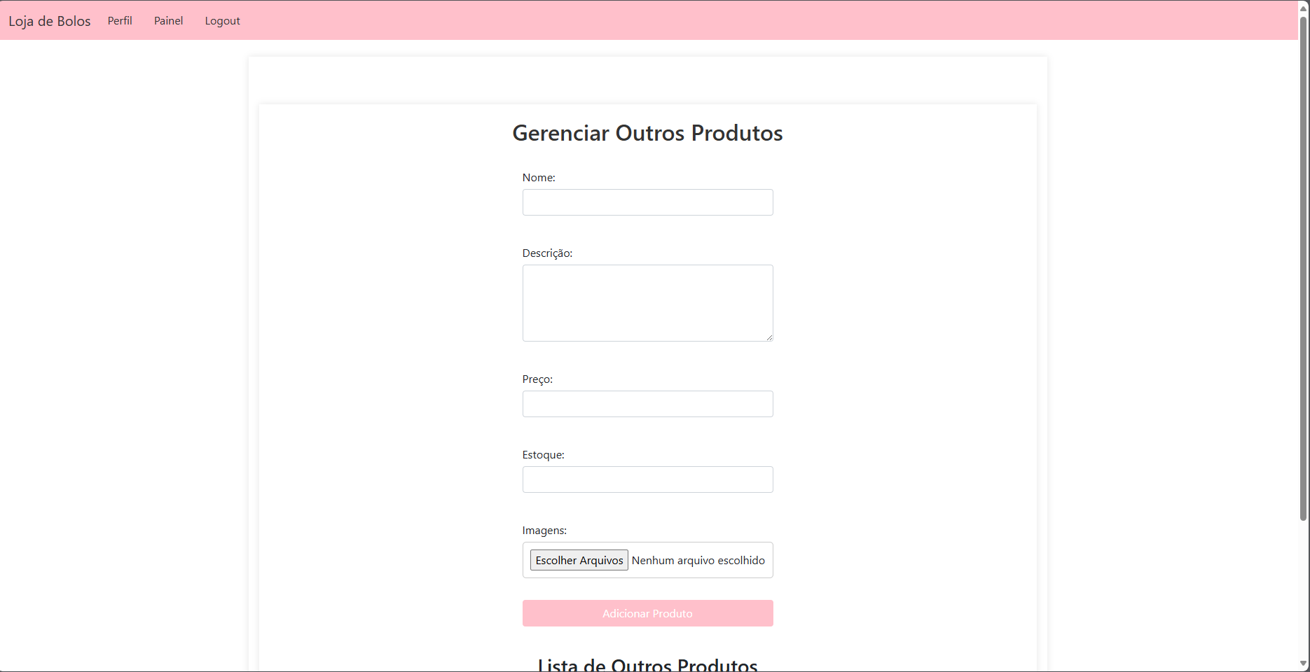

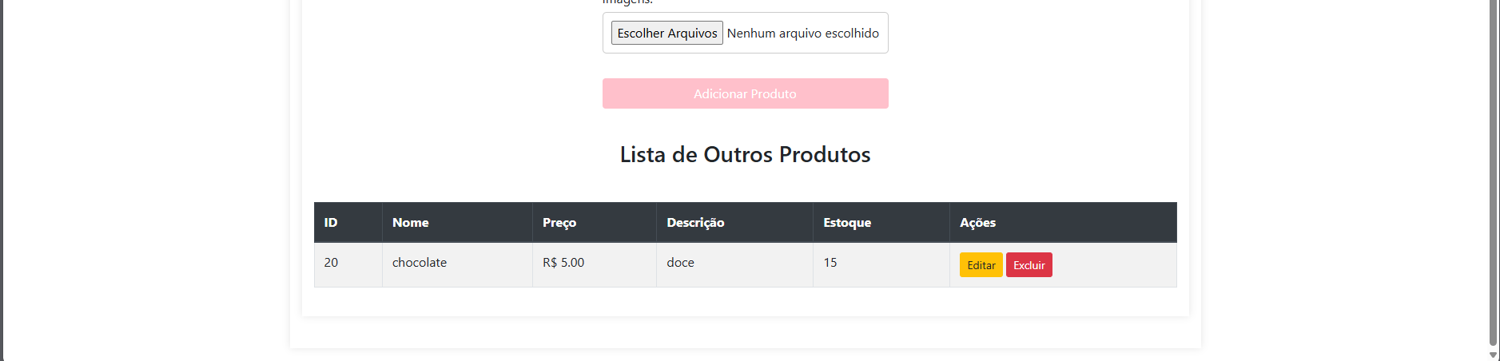

Tela Nota Fiscal:

